Modelo de Relatório de Estágio

1. Observações sobre a Redação do Relatório de Estágio
Os relatórios de estágio são documentos formais que descrevem os resultados de investigações, experiências ou serviços realizados. O relatório deve seguir as diretrizes deste documento, considerando também as Normas da ABNT.

2. Itens do Relatório
O relatório de estágio deve conter os seguintes elementos:
Capa
Contracapa
Folha de assinaturas
Sumário
- Introdução
- Apresentação da Empresa/Organização
- Programação das Atividades
- Atividades Desenvolvidas
  - 4.1., 4.2., 4.3., …
- Comentários e Conclusão
- Anexos

Introdução
Nesta seção, o estagiário deve fornecer um panorama geral do estágio. Isso inclui:
- Descrição do local de estágio
- Público-alvo atendido
- Serviços oferecidos
- Produtos desenvolvidos
- Organização e disposição do espaço físico
- Equipe e suas respectivas funções

2. Apresentação da Empresa/Organização
O estagiário deve discorrer sobre:
- História da empresa/organização
- Número de funcionários
- Regime jurídico
- Localização
- Objetivos da empresa/organização
- Atividades principais
- Perspectivas futuras
- Políticas públicas e sociais

Nos últimos parágrafos, deve-se detalhar o setor ou departamento onde o estágio foi realizado.

3. Programação das Atividades
Nesta seção, o estagiário deve apresentar um cronograma das atividades planejadas e realizadas, possivelmente em forma de Gráfico de Gantt.

4. Atividades Desenvolvidas

- Descrever todas as atividades realizadas durante o estágio
- Fundamentar com referenciais teóricos
- Citar fontes de informações utilizadas
- Relacionar as atividades com as disciplinas do curso
- Descrever participação em treinamentos e outros "valores" agregados durante o estágio, como aspectos administrativos e éticos.

5. Comentários e Conclusão
Nesta seção, o estagiário deve:
- Emitir opiniões sobre a importância do estágio para sua formação
- Relatar experiências importantes e dificuldades encontradas
- Fazer sugestões, se necessário
- Destacar pontos positivos e negativos
- Avaliar o aproveitamento do estágio, relacionando-o com sua vida acadêmica

6. Anexos
- Anexar a ficha de avaliação de desempenho de estagiário, conforme o modelo do em anexo;
- Anexar cópia do termo de compromisso, com assinatura do(a) Coordenador(a) de Estágios.

FICHA DE AVALIAÇÃO DE DESEMPENHO DE ESTAGIÁRIO

Nome do aluno(a): __________________________________________________
Código: ________________
Local do estágio:_____________________________________________________
Período: de _______/_______/_____ à _______/______/ __________

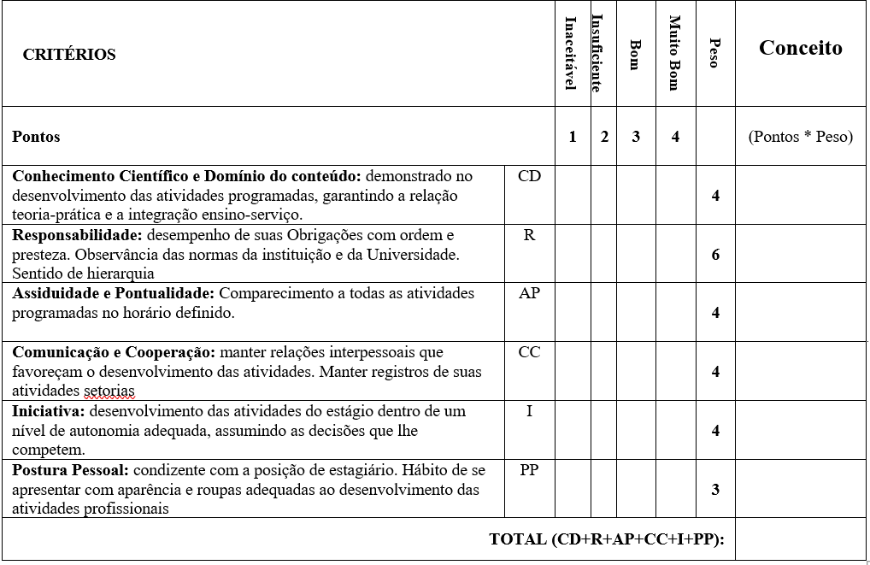

Nota: TOTAL / 10 = _ _ , _

Supervisor Técnico: __________________________________________________
Assinatura: _________________________________________________________

Supervisor Docente: __________________________________________________
Assinatura: _________________________________________________________

Modelos de Capa, Contracapa e Folha de Assinaturas

Nome aluno(a)

RELATÓRIO DE ESTÁGIO SUPERVISIONADO

São Luís(MA)
20xx

Nome aluno(a)

RELATÓRIO DE ESTÁGIO SUPERVISIONADO

Relatório do Estágio Supervisionado, desenvolvido como parte dos requisitos para a Graduação no Curso de Bacharelado em Ciência da Computação da Universidade Federal do Maranhão/UFMA.

São Luís (MA)
20xx

Relatório de Estágio Supervisionado

Folha de Assinaturas:

_________________________________
Estagiário

__________________________________
Coordenador de Estágio

___________________________________
Coordenador de Curso

São Luís (MA)
20xx

